Ministerio del Poder Popular para la Educación Universitaria, Ciencia y Tecnología
Universidad Politécnica Territorial del estado portuguesa «Juan de Jesús Montilla»
Programa Nacional de Formación en Informática
Sede – Acarigua

Aplicación Informática Para el Control del Proceso de Inscripción en la Escuela Bolivariana «Villas del Pilar» Araure, Estado Portuguesa

Autores: | Guillermo Morales
Autores: | Jesús Vasconcelo
Autores: | Lawrence González | V27944115
Autores: | Leonardo Veracierto
Autores: | Rocelys Silva
Autores: | Rossi Silva
Docente: | Ana Yaneth Álvarez
Comunidad Beneficiada: | Escuela Bolivariana «Villas del Pilar»

Acarigua, Mayo 2019.

PLANIFICACIÓN DEL PROYECTO

PLANIFICACIÓN DEL PROYECTO

Conformación de Grupos
Integración del Grupo
Nombres | Apellidos
Guillermo | Morales
Jesús | Vasconcelo
Lawrence | González
Leonardo | Veracierto
Rocelys | Silva
Rossi | Silva

Asignación de Roles y Responsables
Puesto | Responsabilidades
Analista | Tiene como cometido analizar un problema y describirlo con el propósito de ser solucionado mediante un sistema informático. Realiza, con base en el análisis, el diseño de la solución, y debe delimitar el análisis para ver lo que se quiere hacer inicialmente y después darle al usuario nuevas opciones de uso. Está a cargo: Lawrence González.
Programador | Su función consiste en consistía en trasladar las especificaciones del analista en código ejecutable para la computadora. Están a cargo: Guillermo Morales, Rocelys Silva, Rossi Silva.
Líder del Proyecto | Encargado de establecer las condiciones de trabajo. Por tal motivo tiene la función de dirigir y asignar recursos, coordina las interacciones con los clientes y usuarios finales, planifica las iteraciones, asigna el trabajo, define la organización del proyecto, establece las prácticas que aseguran la integridad y calidad de los artefactos del proyecto, entre otras responsabilidades. Está a cargo: Guillermo Morales.
Probador | Planifica y lleva a cabo pruebas de software de los ordenadores para comprobar si funcionan correctamente. Identifican el riesgo de sufrir errores de un software, detectan errores y los comunican. Evalúan el funcionamiento general del software y sugieren formas de mejorarlo. Están a cargo: Guillermo Morales, Jesús Vasconcelo, Lawrence González, Leonardo Veracierto, Rocelys Silva, Rossi Silva.

Actores del Proyecto
Actores del Proyecto de la Escuela Bolivariana «Villas del Pilar»
Nombre y Apellido | Cargo | Departamento
Raquel Elaine Janez | Directora | Administración
Enmy Colmenarez | Subdirectora académica | Subdirección académica
Eglis Pérez | Subdirectora administrativa | Subdirección
 | Docentes | Educación primaria

Calendario de Proyecto
Cronograma de Proyecto
- Disciplina / Artefacto generado o modificado durante la Fase de Inicio | Comienzo | Entrega
- Diagnóstico  Abordaje de la comunidad y contexto | Semana 1 | Semana 5  Avance I  Informe
- Modelado del Negocio  - Diagrama de caso de uso  - Plantilla de especificación  - Diagrama de actividad | Semana 5 | Semana 7
- Especificación de requerimientos del sistema  - Lista de Requerimientos funcionales  - Especificación de Requerimientos funcionales  - Diagrama de caso de uso del software  - Plantilla de especificación  - Especificación de Requerimientos no funcionales | Semana 7 | Semana 12  Avance II  Informe  Diseño de la aplicación
- Disciplina / Artefacto generado o modificado durante la Fase de Elaboración | Comienzo | Entrega
- Arquitectura del software  - Modelado del diseño  - Modelo de datos  - Mapa de navegación y carta estructurada  - Diseño de interfaz  - Diagrama de componente y despliegue | Semana 9 | Semana 14  Avance III  Informe  Desarrollo de la aplicación
- Disciplina / Artefacto generado o modificado durante la Fase de Construcción | Comienzo | Entrega
- Home page y control de acceso  - Maestros  - Transacciones  - Reportes | Semana 9 | Semana 15  Informe final  Semana 17-18  Socialización
- Disciplina / Artefacto generado o modificado durante la Fase de Transición | Comienzo | Aprobación
- Implantación  - Prueba  - Adiestramiento  - Evolución del software | Siguiente semestre | Siguiente fase

DIAGNÓSTICO SITUACIONAL Y PARTICIPATIVO DE LA COMUNIDAD

Abordaje Exploratorio Técnico Comunitario
Para el abordaje de la comunidad, el equipo realizo una busqueda entre varias instituciones públicas y educativas, en un principio se determinó que la Escuela «Eduardo Chollet» sería el lugar donde se desarrollaría el proyecto pero debido por problemas de inseguridad se tuvo que buscar otra comunidad, la cual fue la Escuela Bolivariana «Villas del Pilar», ubicada en la primera etapa de la Urbanización «Villas del Pilar» con Avenida «Sucre», entre las calles 2 y 4, donde se contactó con la Directora Elaine Raquel Yanez, y luego se habló con la Profesora Iraima para determinar las necesidades a nivel tecnológico en la institución.
Gracias a experiencias pasadas en esta comunidad se pudo determinar con más facilidad algunas de las necesidades tecnológicas, siendo la más nombrada el hecho de no contar con un sistema de inscripciones automtizado, significando esto una gran cantidad de tiempo, recursos y personal invertidos. Con esta información en mente se planteo la creación de un programa que permita facilitar las inscripciones a la escuela y con esto se encontraron interesados en la creación de este sistema.

Procedimiento utilizado
- Solicitar una carta de presentación en la coordinación.
- Recorrido para identificar la comunidad donde se evidencia una necesidad tecnológica.
- Entrevista con la dirección de la escuela para conocer el negocio (Entrevista no estructurada).
- Determinar la factibilidad de instalar una aplicación informática.
- Aplicar técnicas de recolección de información para conocer la comunidad.
- Usa la matriz FODA para analizar la comunidad.
- Realizar entrevistas para identificar comportamiento, involucrados y problemas.
- Determinar la necesidad tecnológica prioritaria, identificar el objeto de estudio y la factibilidad.
- Planificar futuras entrevistas para desarrollar el software.

Técnicas e Instrumentos para la Recolección de la Información.

Matriz FODA
Fortalezas | Oportunidades
- Comedor  - Servicios de agua y luz  - Equipos tecnológicos  - Servicios de red (internet)  - Beneficios de alimentación | - Vinculación con Instituciones publica  - CDI cercano  - Apoyo del Estado  - Centros educativos cercanos  - Cuentas con sistemas informáticos para la asistencia del personal.
Debilidades | Amenazas
- No cuenta con un sistema informático en sus distinto departamentos  - Sistemas operativos desactualizados  - Equipos informáticos de bajos recursos por su antigüedad.  - Baja eficiencia en los procesos que se llevan a cabo en los distintos departamentos  - Proceso de inscripción ineficiente y sin digitalizar. | - Inseguridad  - Situación económica del país  - No cuenta con una Planta Eléctrica

Factibilidad Social, Económica, Técnica, Operativa
Durante el abordaje de la comunidad se pudo determinar que la realización de este proyecto era factible ya que la escuela cuenta con varios computadores a los cuales se podría instalar el software, además de contar con un servidor aunque no se encuentra operativo.
La creación de un software dedicado a las inscripciones de esta comunidad facilitará en gran medida el proceso de inscripciones, ya que este se realiza de manera manual por todos los profesores de la escuela, mientras que al automatizarlo el número de personas podrías reducirse hasta dos personas como mínimo. Otra de las ventajas que traería sería el ahorro económico ya que el proceso al ser en buena parte digital elimina en gran parte la necesidad imprimir –aunque no por completo– toda la información concerniente a la inscripción del alumno.

Descripción del Contexto

Identificación de la Comunidad
Nombre: Escuela Bolivariana «Villas del Pilar»
Ubicación: Urb. Villas del Pilar, sector I, avenida Sucre con calle 2.

Misión
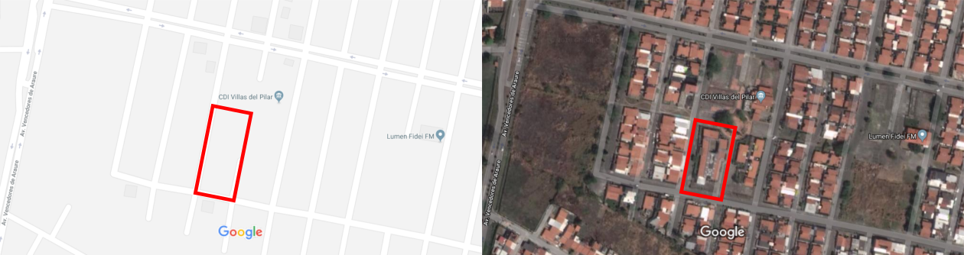Ilustración 1: Mapa de la Escuela Bolivariana «Villas del Pilar».
Fuente: Google Maps
Promover acciones pedagógicas en un escenario permanente de integración y cohesión de los actores y autores del hecho pedagógico basado en el respeto, la tolerancia, la paz y la vida, bajo la orientación Pedagógica del Currículo de la Educación Bolivariana, y con el ideario de Simón Bolívar, Simón Rodríguez y Ezequiel Zamora. Así como el pensamiento de la Educadora Belén Sanjuán y el maestro Luis Beltrán Prieto Figueroa.

Visión
Transformar la Escuela Bolivariana «Villas del Pilar» y la comunidad en un espacio para la paz y la vida, abierta al dialogo basado en el respeto y la tolerancia, a la renovación pedagógica y a la integración comunitaria para que el trabajo sea productivo y en beneficio de todos y todas hacia la formación de un ciudadano digno, crítico, capaz de adaptarse a los retos que el país y la nueva sociedad, lo que requiere para asumir los grandes cambios sociales, mediante la comunicación asertiva.

Reseña Histórica
La Escuela Bolivariana «Villas del Pilar», dependencia Nacional fue inaugurada formalmente por el Ministerio de Educación, cultura y deportes Prof. Aristóbulo Isturiz el 19 de marzo de 2003. Se encuentra ubicada en la urbanización «Villas del Pilar», en la Av. Sucre con calles 2 y 4. Municipio Araure Estado Portuguesa. Esta institución creada como Escuela Bolivariana incluye educación Inicial Bolivariana (Maternal y preescolar) y escuela primaria Bolivariana (1° a 6° grado).
A partir de 31 de marzo del 2003, se incorporan 03 Docentes Nacionales a los 03 docentes Estatales, así como: 01 Docente especialista: 01 docente de aula integrada, 01 docente de educación física, para asumir la atención pedagógica.
El 23 de junio de 2003 bajo la dirección de la Lic. Angelica Coviello, se inician funciones en la institución, en horario completo, como Escuela Bolivariana 8:00 a. m. a 4:00 p. m., con el suministro del programa de alimentación Escolar Bolivariana PAEB (desayuno, almuerzo y merienda), actividades pedagógicas y de formación integral (creatividad, expansión plástica y trabajos manuales, música y folclore; Educación; Educación física), módulos de seis aulas cada una, por el organismo FONDUR. Para este entonces la institución funcionaba en dos edificaciones construidas de forma separada, una para Educación Inicial y otra para la Escuela Primaria. El subsistema de Educación Inicial Bolivariana «Villas del Pilar», brinda atención convencional en los niveles Material y preescolar a niños 2, 3, 4, 5 y 6 años de edad, así como atención no convencional de niños y niñas 0 a 11 meses hasta 6 años, a través de la implementación de Simoncito comunitario, el cual a partir de noviembre del 2009 comienza a funcionar de forma independiente de nuestra institución, es decir, como un código de dependencia distinto, sin embargo, continua siendo asistido en el programa nacional de alimentación Escolar atendiendo la matricula 172 estudiantes, lo que incrementa nuestra matrícula para el suministro de alimentos, para un total de 582 educandos; considerando que en educación primaria Bolivariana cuenta con 12 secciones siendo la matrícula de 389 niños y niñas, bajo la dirección de la Licda. Betty Jerez y la subdirectora Académica Prof. Eglis Pérez.
La institución en sus inicios contó con la colaboración de padres, representantes y colaboradoras como asistentes de educación inicial en la atención pedagógica; quienes en su oportunidad han construido y brindando su apoyo y beneficio del desarrollo integral de los niños y niñas en este nivel. Actualmente existe una corresponsabilidad entre los diferentes actores y autores de beneficio de niños y niñas de educación inicial y primaria.
Esta institución ha sido Centro de pasantías de estudiantes del colegio universitario «Fermín Toro», de la universidad Simón Rodríguez, colegio universitario «Monseñor de Talavera», estudiantes de la Universidad Bolivariana de Venezuela Misión Sucre y de la Universidad Politécnica del Estado Portuguesa «Juan de Jesús Montilla», instituciones que han permitido el cambio y aprendizaje de sus estudiantes a través del proceso de prácticas profesionales de la carrera en educación Preescolar y Educación Integral, así como brindar el apoyo a las misiones educativas Rivas, y de carácter social: Misión José Gregorio Hernández, Hijos de Venezuela, Comité Maizanta, Amor Mayor, Madres del barrio que contribuye a fortalecer la integración y cohesión de triada: Escuela-familia-comunidad.

Objetivos Estratégicos

Organigrama Estructural
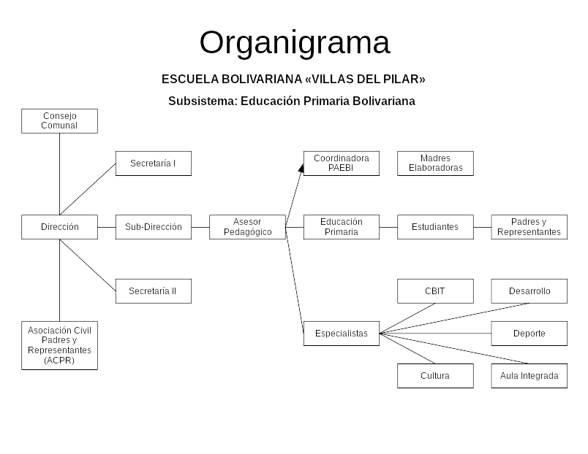Ilustración 2: Organigrama de la Escuela Bolivariana «Villas del Pilar»

Intencionalidad o Propósito General
Intencionalidad o Propósito General Sentir como Misión de Integración social y humana los procesos para el registro de alumnos, llevando a cabo en la subdirección académica de la Escuela Bolivariana «Villas del Pilar» para contribuir al vivir bien de las personas que conforman la comunidad de la Escuela «Villas del Pilar» en general

Intencionalidad o Propósito Específico
- Explorar la situación actual de la subdirección académica.
- Comprender el porqué del proceso para la inscripción de alumnos en la escuela.
- Reflexionar partiendo de los conocimientos en los encuentros de clases sobre la importancia de la solución informática para la inscripción de alumnos en la Escuela Bolivariana «Villas del Pilar».

Justificación Social
Está Justificación está orientada en formar a ciudadanos con excelentes principios para así poder obtener una visión democrática y solidaria, mediante el Programa Nacional de Formación en Informática (PNFI) con la capacidad de implantar el uso de un componente de software para propiciar la inclusión social; la independencia científico- tecnológica para contribuir con la seguridad y soberanía de la nación; y el desarrollo de las capacidades científico técnicas e institucionales para garantizar el manejo independiente de la tecnológica. Así mismo es necesario afianzar los lazos de integración Comunidad (Escuela Bolivariana «Villas del Pilar») y universidad, debido que esto nos permite establecer propuestas, recomendaciones y soluciones en pro del mejor funcionamiento del proceso de software. Así mismo, proporcionar la información precisa para el diseño de información y creación de nuevos proyectos basados en su especialidad, permitiendo el eficaz desarrollo de sus actividades. De manera la Escuela Bolivariana «Villas del Pilar» generara un impacto positivo socioeconómico a las comunidades que serán beneficiadas con el progreso tecnológico y productivo a beneficios de trabajadores y beneficiados en común.

Fundamentación Legal
La justificación legal de todo proyecto, se amolda a los cambios desde la perspectiva filosófica, política y a las necesidades sociales, radica principalmente en la construcción de alternativas de solución sostenibles en el tiempo, que favorezcan principalmente a la adecuación de los procesos reales y propios de las comunidades.
En este sentido, se parte de la Constitución de la República Bolivariana de Venezuela (1999):
Artículo 21: Todas las personas son iguales ante la ley, y en consecuencia: No se permitirán discriminaciones fundadas en la raza, el sexo, el credo, la condición social o aquellas que, en general, tengan por objeto o por resultado anular o menoscabar el reconocimiento, goce o ejercicio en condiciones de igualdad, de los derechos y libertades de toda persona.
Artículo 108. Los medios de comunicación social, públicos y privados, deben contribuir a la formación ciudadana. El Estado garantizará servicios públicos de radio, televisión y redes de bibliotecas y de informática, con el fin de permitir el acceso universal a la información. Los centros educativos deben incorporar el conocimiento y aplicación de las nuevas tecnologías, de sus innovaciones, según los requisitos que establezca la ley.
Artículo 110: El Estado reconocerá el interés público de la ciencia, la tecnología, el conocimiento, la innovación y sus aplicaciones y los servicios de información necesarios por ser instrumentos fundamentales para el desarrollo económico, social y político del país, así como para la seguridad y soberanía nacional. Para el fomento y desarrollo de esas actividades, el Estado destinará recursos suficientes y creará el sistema nacional de ciencia y tecnología de acuerdo con la ley. El sector privado deberá aportar recursos para los mismos. El Estado garantizará el cumplimiento de los principios éticos y legales que deben regir las actividades de investigación científica, humanística y tecnológica. La ley determinará los modos y medios para dar cumplimiento a esta garantía.

Ley Orgánica de Ciencia, Tecnología e Innovación
Artículo 1. Objeto de esta Ley. La presente Ley tiene por objeto desarrollar los principios orientadores que en materia de ciencia, tecnología e innovación y sus aplicaciones, establece la Constitución de la República Bolivariana de Venezuela, organizar el Sistema Nacional de Ciencia, Tecnología e Innovación, definir los lineamientos que orientarán las políticas y estrategias para la actividad científica, tecnológica, de innovación y sus aplicaciones, con la implantación de mecanismos institucionales y operativos para la promoción, estímulo y fomento de la investigación científica, la apropiación social del conocimiento y la transferencia e innovación tecnológica, a fin de fomentar la capacidad para la generación, uso y circulación del conocimiento y de impulsar el desarrollo nacional.
Artículo 2. Las actividades científicas, tecnológicas, de innovación y sus aplicaciones son de interés público y de interés general.
Artículo 3. Forman parte del Sistema Nacional de Ciencia Tecnología e Innovación, las instituciones públicas o privadas que generen y desarrollen conocimientos científicos y tecnológicos, como procesos de innovación, y las personas que se dediquen a la planificación, administración, ejecución y aplicación de actividades que posibiliten la vinculación efectiva entre la ciencia, la tecnología y la sociedad. A tal efecto, los sujetos que forman parte del Sistema son:
  - El Ministerio de Ciencia y Tecnología, sus organismos adscritos y las entidades tuteladas por éstos, o aquellas en las que tengan participación.
  - Las instituciones de educación superior y de formación técnica, academias nacionales, colegios profesionales, sociedades científicas, laboratorios y centros de investigación y desarrollo, tanto público como privado.
  - Los organismos del sector privado, empresas, proveedores de servicios, insumos y bienes de capital, redes de información y asistencia que sean incorporados al Sistema.
  - Las unidades de investigación y desarrollo, así como las unidades de tecnologías de información y comunicación de todos los organismos públicos.
  - Las personas públicas o privadas que realicen actividades de ciencia, tecnología, innovación y sus aplicaciones.
Artículo 42. A objeto del aporte que deben realizar los integrantes del Sistema Nacional de Ciencia, Tecnología e Innovación y las empresas, de acuerdo con lo establecido en los artículos 34, 35, 36, 37 y 38 de la presente Ley, las siguientes actividades serán consideradas por el órgano rector como inversión en ciencia, tecnología, innovación y sus aplicaciones:
- Aportes financieros en programas y proyectos contemplados en el Plan Nacional de Ciencia Tecnología e Innovación, ejecutados a través de acuerdos con el Ministerio de Ciencia y Tecnología o con los entes adscritos.
- Inversión en proyectos de innovación relacionados con las actividades de la empresa, que involucren la obtención de nuevos conocimientos o tecnologías en el país, con participación nacional en los derechos de propiedad intelectual, entre otras:
  - Sustitución de materias primas o componentes para disminuir importaciones o dependencia tecnológica.
  - Creación de redes de cooperación productivas con empresas nacionales.
  - Utilización de nuevas tecnologías para incrementar calidad productiva de las empresas.
  - Participación, Investigación y Desarrollo de las universidades y centros país en la introducción de nuevos procesos tecnológicos, esquemas gerenciales y organizativos, obtención de nuevos productos o de los procedimientos, exploración de nuevos mercados y en general procesos de innovación en el ámbito de las actividades y fines de las empresas, con miras a mejorar su competitividad y calidad productiva.
  - Formación del talento humano en normativa, técnicas, procesos y procedimientos de calidad, relativos a las empresas nacionales.
- Inversión en actividades de investigación y desarrollo que incluyan:
- Financiamiento a proyectos de investigación y desarrollo de carácter individual o realizado con participación de Universidades o Centros de Investigación y Desarrollo a través de convenios o contratos.

Ley Plan de la Patria (2013-2019)
I Objetivo Histórico: Defender, expandir y consolidar el bien más preciado que hemos reconquistado después de 200 años: la independencia nacional
  - Desarrollar nuestras capacidades científico-tecnológicas vinculadas a las necesidades del pueblo. Con la finalidad de satisfacer las necesidades generadas dentro de nuestra propia comunidad, contribuyendo desde lo endógeno al estímulo del desarrollo de nuestras capacidades científicas – tecnológicas y a su vez satisfaciendo la imperiosa necesidad de la comunidad universitaria en general.
V Objetivo Histórico: Contribuir con la preservación de la vida en el planeta y la salvación de la especie humana. En la actualidad viviendo y midiendo las consecuencias es ineludible afirmar que ningún bien o producto bien sea de belleza o electrónico ideado por el hombre para su bienestar puede garantizar el vivir bien si con su uso debilitamos día a día nuestro piso, nuestras bases, nuestras raíces, nuestro ambiente, en fin nuestro planeta tierra. En este sentido, siempre que se introduce algún elemento ajeno al medio ambiente sin medir las consecuencias, estamos en presencia de agentes contaminantes producto de la actividad humana, afectando la armonía existente entre el hombre y la naturaleza.

MODELO DE NEGOCIO

Departamento en Estudio
Nombre: Subdirección académica

Objetivos Estratégicos
- Inscribir alumnos nuevo ingreso.
- Inscribir alumnos regulares.
- Egresar alumnos
- Control de notas

Especificación de los procesos
Tabla 1: Especificación de los procesos del modelo de negocio
Subdirección Académica
Entrada | Proceso | Descripción | Salida | Actores
- Documentos del alumno.  - Censo de alumnos aspirantes. | Inscripción de alumnos nuevo ingreso. | - Los niños que se gradúen de preescolar en el Centro de Educación Inicial «El Simoncito» obtienen un cupo para el primer grado que puede ser rechazado por el representante.  - Se realiza una cuadratura para determinar la cantidad de cupos disponibles para la inscripción de alumnos y la fecha de inscripción.  - Se realiza un censo para determinar cuantos estudiantes provenientes de otras escuelas quieren inscribirse y se entregan por orden de llegada si los hay disponibles.  - El representante consigna los documentos necesarios para la inscripción del alumno.  - El docente llena la ficha de inscripción y guarda toda la información del estudiante. | - Ficha de inscripción del alumno llena.  - Matrícula inicial. | - Docente.  - Directora.  - Subdirectora administrativa  - Subdirectora académica.  - Representante.
- Informe descriptivo.  - Compromiso del representante (opcional). | Inscripción de alumnos regulares. | - El docente recibe el informe descriptivo.  - Si el alumno tuvo una nota de E o el representante lo pide, el alumno debe repetir el grado.  - Si el alumno tuvo nota de E o D entonces el representante debe firmar un compromiso.  - El representante da datos sobre el alumno al docente.  - El docente llena ficha de reinscripción y la guarda. | - Ficha de reinscripción llena.  - Matrícula inicial. | - Docente.  - Representante.  - Alumno.
- Libro de graduación. | Egreso de alumnos. | - El alumno se gradúa de sexto grado o su representante solicita su egreso de la escuela.  - En caso de de que el alumno se haya graduado de sexto grado se le hace firmar un libro para retirar los documentos.  - La secretaria pide la información del alumno al docente.  - La secretaria llena la carta de egreso  - Se le entrega la carta de egreso y de prosecución del último grado del que se graduó el alumno en la escuela. | - Carta de egreso.  - Carta de prosecución. | - Docente.  - Representante.  - Alumno.
 | Control y registro de notas

Necesidad Tecnológica

Modelo de análisis
Tabla 2: Modelo de análisis del modelo de negocio
Proceso | Inscripción de alumnos nuevo ingreso.
Roles | - Docente.  - Directora.  - Subdirectora académica.
Entidades | - Documentos del alumno.  - Censo de alumnos aspirantes.  - Planilla de inscripción.  - Reportes de las nóminas
Reglas del negocio | - La dirección (Subdirectora administrativa y académica) realiza una cuadratura de los cupos disponibles.  - La dirección realiza censo de los estudiantes aspirantes a un cupo.  - La dirección apertura el periodo de inscripciones.  - El representante consigna los documentos necesarios.  - El docente rellena planilla de inscripción y reinscripción.  - El docente guarda los documentos de la inscripción.
Breve descripción | - La dirección de la escuela realiza una cuadratura para determinar la cantidad de cupos disponibles, teniendo en cuenta que los alumnos de «El Simoncito» tienen asegurado sus cupos por un acuerdo institucional. Luego de eso realizan un censo de estudiantes de otras escuelas que aspiran a estudiar ahí, los cupos se entregan en orden de llegada.  - La dirección da la fecha de apertura y cierre de inscripciones durante la cual los representantes deberán traer los elementos requeridos.  - Durante esas fechas los representante tendrán que consignar los documentos requeridos. El docente que le dará clases durante el año al alumno rellena la ficha de inscripción y reinscripción, y guarda los documentos.
Objetivos estratégicos

REQUERIMIENTOS, DISEÑO Y DESARROLLO DEL PROYECTO (SOFTWARE)

REQUERIMIENTOS DEL SOFTWARE

Lista de Requerimientos Funcionales
Proceso: gestión de inscripción de alumnos
Tabla 3: Lista de requerimientos funcionales del software
Código | Nombre del caso de uso | Actores participantes
RF-001 | Gestionar año escolar | Subdirector(a) Académico(a)
RF-002 | Gestionar grado | Subdirector(a) Académico(a)
RF-003 | Gestionar sección | Subdirector(a) Académico(a)
RF-004 | Gestionar vacunas | Subdirector(a) Académico(a)
RF-005 | Gestionar estados | Subdirector(a) Académico(a)
RF-006 | Gestionar enfermedades | Docente
RF-007 | Gestionar representantes | Docente
RF-008 | Gestionar alumnos | Docente
RF-009 | Gestionar nuevo ingreso | Docente
RF-010 | Gestionar regulares | Docente
RF-11 | Gestionar reportes de matrícula inicial | Subdirector(a) Académica

Especificación de los Requerimientos Funcionales
Tabla 4: Requerimiento funcional para gestionar año escolar
ID del requerimiento: |  | RF-001Gest_año
Nombre del requerimiento |  | Gestionar año escolar
Descripción del requerimiento |  | El sistema debe permitir ingresar, modificar, consultar y activar y desactivar el año escolar.  Esto lo realizará el(a) Subdirector(a) Académico(a).
Prioridad del requerimiento
- Alta | - Media Alta | - Media | - Media Baja | - Baja

Tabla 5: Requerimiento funcional para gestionar grado
ID del requerimiento: |  | RF-002Gest_grado
Nombre del requerimiento |  | Gestionar grado
Descripción del requerimiento |  | El sistema debe permitir ingresar, modificar, consultar, activar y desactivar los grados planificados.  Esto lo realizará el(a) Subdirector(a) Académico(a).
Prioridad del requerimiento
Alta | - Media Alta | - Media | - Media Baja | - Baja

Tabla 6: Requerimiento funcional para gestionar sección
ID del requerimiento: |  | RF-003Gest_sección
Nombre del requerimiento |  | Gestionar sección
Descripción del requerimiento |  | El sistema debe permitir ingresar, modificar, listar, activar y desactivar las secciones planificadas para el año escolar.  Esto lo realizará la Subdirector(a) Académico(a).
Prioridad del requerimiento
- Alta | - Media Alta | - Media | - Media Baja | - Baja

Tabla 7: Requerimiento funcional de gestionar vacunas
ID del requerimiento: |  | RF-004Gest_vac
Nombre del requerimiento |  | Gestionar vacunas
Descripción del requerimiento |  | El sistema debe permitir ingresar, modificar, consultar las vacunas por las que se preguntará si el alumno posee.  Esto lo realizará el Docente.
Prioridad del requerimiento
Alta | - Media Alta | - Media | - Media Baja | - Baja

Tabla 8: Requerimiento funcional de gestionar estados
ID del requerimiento: |  | RF-005Gest_est
Nombre del requerimiento |  | Gestionar estados
Descripción del requerimiento |  | El sistema debe permitir ingresar, modificar, consultar los estados del país donde puede haber nacido el alumno.  Esto lo realizará el(a) Subdirector(a) Académico(a).
Prioridad del requerimiento
Alta | - Media Alta | - Media | - Media Baja | - Baja

Tabla 9: Requerimiento funcional de gestionar enfermedades
ID del requerimiento: |  | RF-006Gest_enf
Nombre del requerimiento |  | Gestionar enfermedades
Descripción del requerimiento |  | El sistema debe permitir ingresar, modificar, consultar las enfermedades que podría padecer los alumnos.  Esto lo realizará el Docente.
Prioridad del requerimiento
Alta | - Media Alta | - Media | - Media Baja | - Baja

Tabla 10: Requerimiento funcional para gestionar representantes
ID del requerimiento: |  | RF-007Gest_repres
Nombre del requerimiento |  | Gestionar representantes
Descripción del requerimiento |  | El sistema debe permitir ingresar, modificar, consultar, activar y desactivar representantes de los alumnos en cada año escolar.  Esto lo realizará el Docente.
Prioridad del requerimiento
- Alta | - Media Alta | - Media | - Media Baja | - Baja

Tabla 11: Requerimiento funcional para gestionar alumnos
ID del requerimiento: |  | RF-008Gest_alu
Nombre del requerimiento |  | Gestionar alumnos
Descripción del requerimiento |  | El sistema debe permitir ingresar, modificar, consultar e imprimir los datos de los alumnos.  Esto lo realizará el Docente.
Prioridad del requerimiento
Alta | - Media Alta | - Media | - Media Baja | - Baja

Tabla 12: Requerimiento funcional de gestionar nuevo ingreso
ID del requerimiento: |  | RF-009Gest_nuing
Nombre del requerimiento |  | Gestionar nuevo ingreso
Descripción del requerimiento |  | El sistema debe permitir ingresar los datos de los alumnos nuevo ingreso, imprimir las fichas de inscripción con la información obtenida y que se pueda modificar la información.  Esto lo realizará el(a) Docente.
Prioridad del requerimiento
- Alta | - Media Alta | - Media | - Media Baja | - Baja

Tabla 13: Requerimiento funcional para gestionar regulares
ID del requerimiento: |  | RF-010Gest_reg
Nombre del requerimiento |  | Gestionar regulares
Descripción del requerimiento |  | El sistema debe permitir progresar y repetir el grado de los alumnos ya inscritos en la escuela una vez se haya registrado la nota y los datos del alumno, y también que se pueda repetir el grado a petición del representante.  Esto lo realizará el Docente.
Prioridad del requerimiento
- Alta | - Media Alta | - Media | - Media Baja | - Baja

Tabla 14: Requerimiento funcional para gestionar matrícula inicial
ID del requerimiento: |  | RF-011Gest_matri
Nombre del requerimiento |  | Gestionar reportes de matrícula inicial
Descripción del requerimiento |  | El sistema debe permitir consultar los alumnos de todas las grados y secciones bajo varios parámetros elegidos por el usuario.  Esto lo realizará el Docente.
Prioridad del requerimiento
- Alta | - Media Alta | - Media | - Media Baja | - Baja

Especificación de los Casos de Uso del Software
Tabla 15: Plantilla de Especificaciones de Diagrama de Caso de Uso
Caso de uso | Gestionar año escolar | Actor(es) | Subdirector(a) Académico(a)
Propósito | Planificar año escolar
Pre-condición | Validación del usuario
Post-condición | Planificación de un año escolar
Curso normal de eventos
Actor Acción |  | Sistema
- Inicia sesión. |  | - Muestra pantalla de bienvenida.
- Selecciona el botón Actualizar Datos. |  | - Despliega menú de botones
- Selecciona el botón Año Escolar |  | - Muestra la pantalla de Año Escolar.
- Llena el formulario de datos del año escolar.
- Presiona Aceptar |  | - Limpia el formulario
 |  | - Muestra mensaje de operación realizada correctamente.
Curso alterno de eventos
Acción Actor |  | Sistema
  - Si existen campos en blanco, el sistema muestra un mensaje notificando al usuario sobre cuales son los datos faltantes y pide que los rellene.
  - Si no existen campos en blanco, pasar al paso 8.

Caso de uso | Gestionar grado | Actor(es) | Subdirector(a) Académico(a)
Propósito | Planificar grado
Pre-condición | Validación del usuario
Post-condición | Planificación de un grado
Curso normal de eventos
Actor Acción |  | Sistema
- Inicia sesión. |  | - Muestra pantalla de bienvenida.
- Selecciona el botón Actualizar Datos. |  | - Despliega menú de botones.
- Selecciona el botón Grados. |  | - Muestra la pantalla de Grados.
- Llena el formulario de datos del grado.
- Presiona Aceptar. |  | - Limpia el formulario
 |  | - Muestra mensaje de operación realizada correctamente.
Curso alterno de eventos
Acción Actor |  | Sistema
  - Si existen campos en blanco, el sistema muestra un mensaje notificando al usuario sobre cuales son los datos faltantes y pide que los rellene.
  - Si no existen campos en blanco, pasar al paso 8.

Caso de uso | Gestionar sección | Actor(es) | Subdirector(a) Académico(a)
Propósito | Planificar sección
Pre-condición | Validación del usuario
Post-condición | Planificación de una sección
Curso normal de eventos
Actor Acción |  | Sistema
- Inicia sesión. |  | - Muestra pantalla de bienvenida.
- Selecciona el botón Actualizar Datos. |  | - Despliega menú de botones.
- Selecciona el botón Secciones. |  | - Muestra la pantalla de Secciones.
- Llena el formulario de datos de la sección.
- Presiona Aceptar. |  | - Limpia el formulario
 |  | - Muestra mensaje de operación realizada correctamente.
Curso alterno de eventos
Acción Actor |  | Sistema
  - Si existen campos en blanco, el sistema muestra un mensaje notificando al usuario sobre cuales son los datos faltantes y pide que los rellene.
  - Si no existen campos en blanco, pasar al paso 8.

Caso de uso | Gestionar vacunas | Actor(es) | Subdirector(a) Académico(a)
Propósito | Registrar vacunas
Pre-condición | Validación del usuario
Post-condición | Vacuna registrada
Curso normal de eventos
Actor Acción |  | Sistema
- Inicia sesión. |  | - Muestra pantalla de bienvenida.
- Selecciona el botón Actualizar Datos. |  | - Despliega menú de botones.
- Selecciona el botón Vacunas. |  | - Muestra la pantalla de Vacunas.
- Llena el formulario de datos de la vacuna.
- Presiona Aceptar. |  | - Limpia el formulario
 |  | - Muestra mensaje de operación realizada correctamente.
Curso alterno de eventos
Acción Actor |  | Sistema
  - Si existen campos en blanco, el sistema muestra un mensaje notificando al usuario sobre cuales son los datos faltantes y pide que los rellene.
  - Si no existen campos en blanco, pasar al paso 8.

Caso de uso | Gestionar estado | Actor(es) | Subdirector(a) Académico(a)
Propósito | Planificar estados
Pre-condición | Validación del usuario
Post-condición | Estado registrado
Curso normal de eventos
Actor Acción |  | Sistema
- Inicia sesión. |  | - Muestra pantalla de bienvenida.
- Selecciona el botón Actualizar Datos. |  | - Despliega menú de botones.
- Selecciona el botón Secciones. |  | - Muestra la pantalla de Secciones.
- Llena el formulario de datos de la sección.
- Presiona Aceptar. |  | - Limpia el formulario
 |  | - Muestra mensaje de operación realizada correctamente.
Curso alterno de eventos
Acción Actor |  | Sistema
  - Si existen campos en blanco, el sistema muestra un mensaje notificando al usuario sobre cuales son los datos faltantes y pide que los rellene.
  - Si no existen campos en blanco, pasar al paso 8.

Caso de uso | Gestionar enfermedades | Actor(es) | Docente
Propósito | Registrar enfermedades
Pre-condición | Validación del usuario
Post-condición | Enfermedad registrada
Curso normal de eventos
Actor Acción |  | Sistema
- Inicia sesión. |  | - Muestra pantalla de bienvenida.
- Selecciona el botón Actualizar Datos. |  | - Despliega menú de botones.
- Selecciona el botón Enfermedades. |  | - Muestra la pantalla de Enfermedades.
- Llena el formulario de datos de la enfermedad.
- Presiona Aceptar. |  | - Limpia el formulario
 |  | - Muestra mensaje de operación realizada correctamente.
Curso alterno de eventos
Acción Actor |  | Sistema
  - Si existen campos en blanco, el sistema muestra un mensaje notificando al usuario sobre cuales son los datos faltantes y pide que los rellene.
  - Si no existen campos en blanco, pasar al paso 8.

Caso de uso | Gestionar representantes | Actor(es) | Docente
Propósito | Registrar representantes
Pre-condición | Validación del usuario
Post-condición | Representante registrado
Curso normal de eventos
Actor Acción |  | Sistema
- Inicia sesión |  | - Muestra pantalla de bienvenida
- Presiona el botón de Registrar |  | - Despliega un menú de botones.
- Presiona el botón de Nuevo Ingreso. |  | - Muestra el formulario de registro de alumnos Nuevo Ingreso.
- Llena la parte de los datos del alumno en el formulario.
- Llena la parte de los datos del representante en el formulario.
- Llena la parte de los datos familiares del alumno en el formulario.
- Llena la parte de los datos de estudio del alumno (grado, sección, fecha).
- Presiona Aceptar |  | - Limpia el formulario.
 |  | - Muestra mensaje de operación realizada correctamente.
 |  | - Muestra opción de imprimir planilla de inscripción.
- Selección que sí. |  | - Exporta la información a PDF y lo muestra en el navegador para que se imprima.
Curso alterno de eventos
Acción Actor |  | Sistema
  - Si existen campos en blanco, el sistema muestra un mensaje notificando al usuario sobre cuales son los datos faltantes y pide que los rellene.
  - Si no existen campos en blanco, ir al paso 12.
- Selecciona que no |  | - Vuelve a la página de registro de Nuevo Ingreso.

Caso de uso | Gestionar alumnos | Actor(es) | Docente
Propósito | Mostrar información del alumno
Pre-condición | Validación del usuario
Post-condición
Curso normal de eventos
Actor Acción |  | Sistema
- Inicia sesión. |  | - Muestra pantalla de bienvenida.
- Presiona el botón de Reportes. |  | - Despliega un menú de botones.
- Presiona el botón de Alumno. |  | - Muestra una pantalla con opciones de búsqueda.
- Introduce el nombre o la cédula del alumno. |  | - Muestra los resultados
- Elige uno de los resultados |  | - Muestra la información del alumno
Curso alterno de eventos
Acción Actor |  | Sistema
  - Muestra un mensaje diciendo que no se encontró ningún resultado.
  - Si no existen campos en blanco, ir al paso 8.

Caso de uso | Gestionar nuevo ingreso | Actor(es) | Docente
Propósito | Ingresar alumnos nuevo ingreso
Pre-condición | Validación del usuario
Post-condición | Alumno ingresado
Curso normal de eventos
Actor Acción |  | Sistema
- Inicia sesión |  | - Muestra pantalla de bienvenida
- Presiona el botón de Registrar |  | - Despliega un menú de botones.
- Presiona el botón de Nuevo Ingreso. |  | - Muestra el formulario de registro de alumnos Nuevo Ingreso.
- Llena la parte de los datos del alumno en el formulario.
- Llena la parte de los datos del representante en el formulario.
- Llena la parte de los datos familiares del alumno en el formulario.
- Llena la parte de los datos de estudio del alumno (grado, sección, fecha).
- Presiona Aceptar |  | - Limpia el formulario.
 |  | - Muestra mensaje de operación realizada correctamente.
 |  | - Muestra opción de imprimir planilla de inscripción.
- Selección que sí. |  | - Exporta la información a PDF y lo muestra en el navegador para que se imprima.
Curso alterno de eventos
Acción Actor |  | Sistema
  - Si existen campos en blanco, el sistema muestra un mensaje notificando al usuario sobre cuales son los datos faltantes y pide que los rellene.
  - Si no existen campos en blanco, ir al paso 12.
- Selecciona que no |  | - Vuelve a la página de registro de Nuevo Ingreso.

Caso de uso | Gestionar inscripciones regulares | Actor(es) | Docente
Propósito | Registrar alumnos regulares
Pre-condición | Validación del usuario
Post-condición | Creación de usuario
Curso normal de eventos
Actor Acción |  | Sistema
- Inicia sesión |  | - Muestra pantalla de bienvenida
- Presiona el botón de Registrar |  | - Despliega un menú de botones.
- Presiona el botón de Regulares. |  | - Muestra el formulario de registro de alumno Regular.
- Llena formulario de registro de alumno Regular.
- Presiona Aceptar |  | - Limpia el formulario.
 |  | - Muestra mensaje de operación realizada correctamente.
Curso alterno de eventos
Acción Actor |  | Sistema
  - Si existen campos en blanco, el sistema muestra un mensaje notificando al usuario sobre cuales son los datos faltantes y pide que los rellene.
  - Si no existen campos en blanco, ir al paso 9.

Caso de uso | Gestionar matricula inicial | Actor(es) | Docente y Subdirector(a) Académico(a)
Propósito | Mostrar la matricula inicial de alumnos
Pre-condición | Validación del usuario
Post-condición
Curso normal de eventos
Actor Acción |  | Sistema
- Inicia sesión. |  | - Muestra pantalla de bienvenida.
- Presiona el botón de Reportes. |  | - Despliega un menú de botones.
- Presiona el botón de Matrícula Inicial. |  | - Muestra pantalla de búsqueda de datos parametrizada para la Matrícula Inicial.
- Selecciona las opciones necesarias para la búsqueda.
- Presiona Aceptar. |  | - Limpia el formulario.
 |  | - Muestra un reporte con la información encontrada a partes de los parámetros dados.
 |  | - Muestra una opción para imprimir.
- Presiona que sí. |  | - Exporta la información a PDF y lo muestra en el navegador para que se imprima.
Curso alterno de eventos
Acción Actor |  | Sistema
  - Si existen campos en blanco, el sistema muestra un mensaje notificando al usuario sobre cuales son los datos faltantes y pide que los rellene.
  - Si no existen campos en blanco, ir al paso 8.
- Selecciona que no. |  | - Vuelve a la página de registro de Nuevo Ingreso.

Especificación de Requerimientos No Funcionales
Tabla 16: Especificación de requerimientos no funcionales del software
Tipo | Código | Descripción
Restricciones de diseño | RNF-001 | La aplicación informática se desarrollará e implementará bajo estándares de calidad y pertinencia social, priorizando el uso de plataformas libres (software libre), tecnología web y se realizará mediante la metodología Orientada a Objetos y el método MERINDE.
Restricciones de diseño | RNF-002 | La aplicación deberá ser compatible con los navegadores web Mozilla Firefox y Google Chrome.
Seguridad | RNF-003 | A cada docente y personal administrativo se le asignará un nombre de usuario basado en el número cédula de identidad y contraseña.
Desempeño | RNF-004 | Garantizar la confiabilidad, la seguridad y el desempeño del sistema a los diferentes usuarios. En este sentido la información almacenada podrá ser consultada y actualizada, sin que se afecte el tiempo de respuesta.
Desempeño | RNF-005 | El sistema debe ser capaz de trabajar en computadoras con menos de 1 GB de RAM usar máximo 5 GB de disco duro.
Facilidad de uso e ingreso de información | RNF-006 | El sistema debe ser de fácil uso y entendimiento por parte de los usuarios, así como de fácil adaptación de la entidad con el mismo.
Facilidad de uso e ingreso de información | RNF-007 | El sistema debe presentar mensajes de error que permitan al usuario identificar el tipo de error para facilitar su arreglo.
Facilidad para las Pruebas | RNF-008 | El sistema debe contar con facilidades para la identificación de la localización de los errores durante la etapa de pruebas y de operación posterior.
Instalación | RNF-009 | El sistema debe ser fácil de instalar y debe tener la capacidad de funcionar en Windows XP en adelante y en distribuciones Linux.
Usabilidad | RNF-010 | La aplicación informática debe permitir ser usado intuitivamente por cualquier usuario, además de realizar búsquedas sin entrenamiento previo.
Usabilidad | RNF-011 | La interfaz del usuario se diseñará de tal manera que le facilite el uso de la misma al usuario, sin necesidad de un soporte técnico.

Diagrama de Caso de Uso del Software
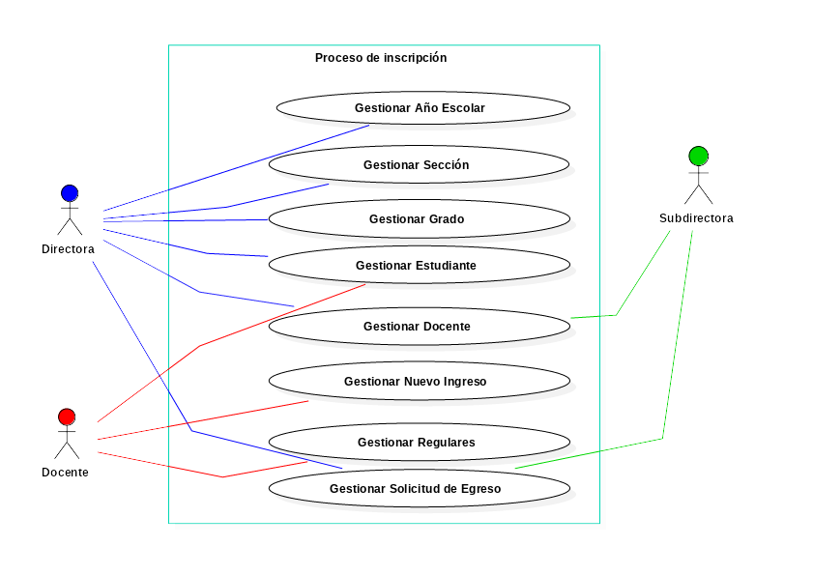Ilustración 3: Diagrama de caso de uso

DESARROLLO DEL SOFTWARE
En el desarrollo de esta aplicación informática para el control del proceso de inscripción en la Escuela Bolivariana «Villas del Pilar», se han utilizado una serie de estándares, metodologías y herramientas para que sea un software de calidad, siguiendo las reglas planteadas por la comunidad, pero siempre tomando en cuenta ir más allá, hasta construir e implementar un sistema 100% utilizable, reajustable, robusto y con éxito. En el desarrollo de esta aplicación informática para el control del proceso de inscripción en la Escuela Bolivariana «Villas del Pilar», se han utilizado una serie de estándares, metodologías y herramientas para que sea un software de calidad, siguiendo las reglas planteadas por la comunidad, pero siempre tomando en cuenta ir más allá, hasta construir e implementar un sistema 100% utilizable, reajustable, robusto y con éxito.

Nombre del Software
Aplicación Informática Para el Control del Proceso de Inscripción en la Escuela Bolivariana «Villas del Pilar» Araure, Estado Portuguesa

Objetivo General
Implementar una aplicación informática para el control del proceso de inscripción en la Escuela Bolivariana «Villas del Pilar».

Objetivos Específicos
- Diagnosticar la situación actual que presenta la subdirección académica de la Escuela Bolivariana «Villas del Pilar» Araure, Estado Portuguesa.
- Determinar los requerimientos necesarios para el diseño de una aplicación informática para el control del proceso de inscripción en la Escuela Bolivariana «Villas del Pilar».
- Diseñar una aplicación informática para el control del proceso de inscripción en la Escuela Bolivariana «Villas del Pilar».
- Desarrollar una aplicación informática para el control del proceso de inscripción en la Escuela Bolivariana «Villas del Pilar».
- Implementar una aplicación informática para el control del proceso de inscripción en la Escuela Bolivariana «Villas del Pilar».

Alcance del Software
En el alcance de este proyecto se controlará el proceso de inscripción de alumnos realizado por la Escuela Bolivariana «Villas del Pilar», desde el inicio en el que se abre el año escolar y se abre el periodo de inscripciones, pasando por el proceso de reingreso de los alumnos, hasta llegar al proceso de egreso o graduación de los alumnos de la escuela.

Metodología Utilizada
Una de las metodologías utilizadas a lo largo de este desarrollo fue la metodología MeRinde el cual es un proyecto de Software Libre (SL) que propone un estándar para el proceso de desarrollo de software que puede ser empleado y adaptado según los requerimientos de cualquier comunidad u organización para el desarrollo de sistemas y además para producir y mantener una librería de plantillas reutilizables para la ingeniería de software. Estas plantillas proveen un punto partida para los documentos utilizados en proyectos de desarrollo de software, con lo que pueden ayudar a los desarrolladores a trabajar más rápido y evitar pasar por alto aspectos importantes del proceso de desarrollo.
MeRinde consta de cuatro fases: Inicio, Elaboración, Construcción y Transición. Surge de la combinación y adaptación de modelos y metodologías ampliamente utilizadas para el desarrollo del software y la reingeniería de procesos del negocio.
- Fase de Inicio: Su propósito general es establecer los objetivos para el ciclo de vida del producto. Durante esta fase se define el modelo del negocio y el alcance del proyecto. Se identifican todos los actores y casos de uso. Se desarrolla, un plan de negocio para determinar qué recursos deben ser asignados al proyecto.
- Fase de Elaboración: Su objetivo general es plantear la arquitectura para el ciclo de vida del producto. Se construye un modelo de la arquitectura, que se desarrolla en iteraciones sucesivas hasta obtener el producto final, este prototipo debe contener los casos de uso críticos que fueron identificados en la fase de inicio. En esta fase se realiza la captura de la mayor parte de los requerimientos funcionales, manejando los riesgos que interfieran con los objetivos del sistema, acumulando la información necesaria para el plan de construcción y obteniendo suficiente información para hacer realizable el caso del negocio.
- Fase de Construcción: El objetivo general de esta fase es alcanzar la capacidad operacional del producto de forma incremental a través de las sucesivas iteraciones. En esta fase todas las características, componentes, y requerimientos deben ser integrados, implementados, y probados en su totalidad, obteniendo una versión aceptable del producto comúnmente llamada versión beta.
- Fase de Transición: Tiene como objetivo general entregar el producto funcional, en manos de los usuarios finales una vez realizadas las pruebas de aceptación por un grupo especial de usuarios, para lo que se requerirá desarrollar nuevas versiones actualizadas del producto, entrenar a los usuarios en el manejo del sistema, completar la documentación, y en general tareas relacionadas con la configuración, instalación y usabilidad del producto.
MeRinde es un proyecto que propone un estándar abierto para el proceso de desarrollo de software orientado a planes que se estructura en dos dimensiones o ejes:
- Eje horizontal: Representa el tiempo y es considerado el eje de los aspectos dinámicos del proceso. Indica las características del ciclo de vida del proceso expresado en términos de fases, iteraciones e hitos.
- Eje vertical: Representa los aspectos estáticos del proceso. Describe el proceso en términos de componentes de proceso, disciplinas, actividades, artefactos y roles.
Esta metodología está fuertemente fundamentada en los requerimientos del Centro Nacional de Tecnología de Información (CNTI) y en varias metodologías como el Proceso Unificado (UP) especialmente.Está basada en componentes, lo cual quiere decir que el sistema software en construcción está formado por componentes software interconectados a través de interfaces bien definidas. Además, la metodología utiliza el Lenguaje Unificado de Modelado (UnifiedModelingLanguage, UML) para preparar todos los diagramas de un sistema software.
Con el proceso de desarrollo y con las plantillas de esta metodología se busca a su vez estimular con la transferencia del conocimiento entre las comunidades desarrolladoras de software libre, con lo cual no solo se pretende que sea compartido los códigos de los sistemas sino que también se compartan la documentación como guía de referencia para mejoras por terceros al sistema o para que sirva como modelo a otras comunidades para el desarrollo de sus propios sistemas.

Arquitectura del Software

Modelo de Diseño

Diagrama de Objeto

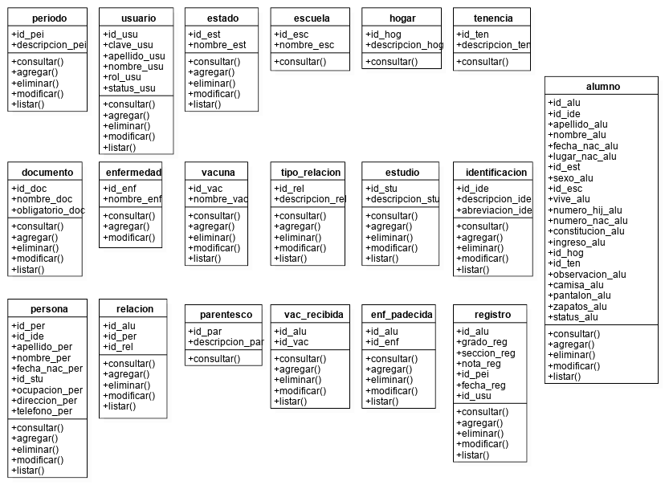
Diagrama de Clase

Modelo de Datos

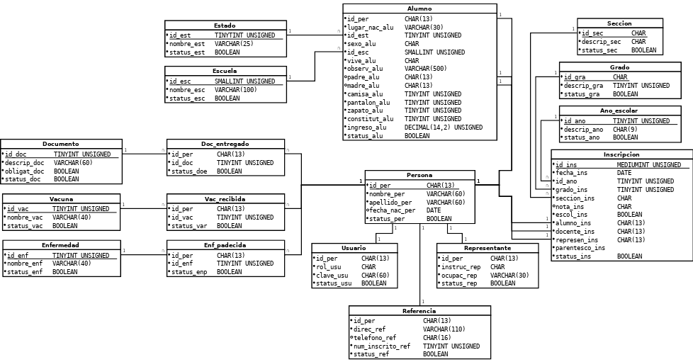
Modelo E/R

Diccionario de Datos
Tabla 17: Alumno
Columna | Tipo de Dato | Nulo | Predeterminado | Restricciones
id_per | CHAR(13) | No
lugar_nac_per | VARCHAR(30) | No
id_est | TINYINT UNSIGNED | No
sexo_alu | CHAR | No |  | id_esc REGEXP '^[MF]$'
id_esc | SMALLINT UNSIGNED | No
vive_alu | CHAR | No |  | vive_alu REGEXP '^[A-K]$'
madre_alu | CHAR(13) | Sí
padre_alu | CHAR(13) | Sí
constit_alu | TINYINT UNSIGNED | No
ingreso_alu | DECIMAL(14,2) | No
vivienda_alu | CHAR | No |  | CHECK (vivienda_alu REGEXP '^[ACDOQR]$')
tenencia_alu | CHAR | No |  | CHECK (tenencia_alu REGEXP '^[AOPR]$')
observ_alu | VARCHAR(500) | No
camisa_alu | TINYINT UNSIGNED | No
pantalon_alu | TINYINT UNSIGNED | No
status_alu | TINYINT UNSIGNED | Sí | TRUE

Tabla 18: Ano_Escolar
Columna | Tipo de Dato | Nulo | Predeterminado | Restricciones
id_ano | TINYINT UNSIGNED | Sí | AUTO_INCREMENT
descrip_ano | CHAR(9) | No |  | UNIQUE CHECK (descrip_ano REGEXP '^[0-9]{4}-[0-9]{4}$')
status_gra | BOOLEAN | Sí | TRUE

Tabla 19: Documento
Columna | Tipo de Dato | Nulo | Predeterminado | Restricciones
id_doc | TINYINT UNSIGNED | Sí | AUTO_INCREMENT
nombre_doc | VARCHAR(60) | No |  | UNIQUE
obligat_doc | BOOLEAN | No
status_doc | BOOLEAN | Sí | TRUE

Tabla 20: Doc_entregado
Columna | Tipo de Dato | Nulo | Predeterminado | Restricciones
id_per | CHAR(13) | No
id_doc | TINYINT UNSIGNED | No
status_doe | BOOLEAN | Sí | FALSE

Tabla 21: Enfermedad
Columna | Tipo de Dato | Nulo | Predeterminado | Restricciones
id_enf | TINYINT UNSIGNED | Sí | AUTO_INCREMENT
nombre_enf | VARCHAR(40) | No |  | UNIQUE
status_enf | BOOLEAN | Sí | TRUE

Tabla 22: Enf_padecida
Columna | Tipo de Dato | Nulo | Predeterminado | Restricciones
id_per | CHAR(13) | No
id_enf | TINYINT UNSIGNED | No
status_enp | BOOLEAN | Sí | FALSE

Tabla 23: Escuela
Columna | Tipo de Dato | Nulo | Predeterminado | Restricciones
id_esc | SMALLINT UNSIGNED | Sí | AUTO_INCREMENT
nombre_esc | VARCHAR(100) | No |  | UNIQUE
status_esc | BOOLEAN | Sí | TRUE

Tabla 24: Estado
Columna | Tipo de Dato | Nulo | Predeterminado | Restricciones
id_est | TINYINT UNSIGNED | Sí | AUTO_INCREMENT
nombre_est | VARCHAR(25) | No |  | UNIQUE
status_est | BOOLEAN | Sí | TRUE

Tabla 25: Grado
Columna | Tipo de Dato | Nulo | Predeterminado | Restricciones
id_gra | SMALLINT UNSIGNED | Sí | AUTO_INCREMENT
descrip_gra | CHAR(4) | No |  | UNIQUE descrip_gra REGEXP '^[0-9]{1,2}[a-z]{2}$'
status_gra | BOOLEAN | Sí | TRUE

Tabla 26: Inscripción
Columna | Tipo de Dato | Nulo | Predeterminado | Restricciones
id_ins | INT UNSIGNED | Sí | AUTO_INCREMENT
id_ano | TINYINT UNSIGNED | No
id_gra | TINYINT UNSIGNED | No
id_sec | TINYINT UNSIGNED | No
fecha_ins | DATE | No
nota_ins | CHAR | Sí
escolar_ins | BOOLEAN | No
alumno_ins | CHAR(13) | No
docente_ins | CHAR(13) | No
represen_ins | CHAR(13) | No
parent_ins | CHAR | No
status_ins | BOOLEAN | Sí | TRUE | CHECK (status_ins REGEXP '^[A-K]$')

Tabla 27: Persona
Columna | Tipo de Dato | Nulo | Predeterminado | Restricciones
id_per | CHAR(13) | No
apellido_per | VARCHAR(60) | No
nombre_per | VARCHAR(60) | No
fecha_nac_per | DATE | No
status_per | BOOLEAN | Sí | TRUE

Tabla 28: Referencia
Columna | Tipo de Dato | Nulo | Predeterminado | Restricciones
id_per | CHAR(13) | No
direc_ref | VARCHAR(100) | No
telef_ref | CHAR(16) | Sí
status_ref | BOOLEAN | Sí | TRUE

Tabla 29: Representante
Columna | Tipo de Dato | Nulo | Predeterminado | Restricciones
id_per | CHAR(13) | No
instruc_rep | CHAR | No |  | instuc_rep REGEXP '^[BMS]$'
ocupac_rep | VARCHAR(30) | No
status_rep | BOOLEAN | Sí | TRUE

Tabla 30: Seccion
Columna | Tipo de Dato | Nulo | Predeterminado | Restricciones
id_sec | SMALLINT UNSIGNED | Sí | AUTO_INCREMENT
descrip_sec | CHAR | No |  | UNIQUE descrip_gra REGEXP '^[A-Z]$'
status_sec | BOOLEAN | Sí | TRUE

Tabla 31: Usuario
Columna | Tipo de Dato | Nulo | Predeterminado | Restricciones
id_per | CHAR(13) | No
clave_usu | CHAR(60) | No
rol_usu | CHAR | No |  | rol_usu REGEXP '^[ADR]$'
status_usu | BOOLEAN | Sí | TRUE

Tabla 32: Vacuna
Columna | Tipo de Dato | Nulo | Predeterminado | Restricciones
id_vac | TINYINT UNSIGNED | Sí | AUTO_INCREMENT
nombre_vac | VARCHAR(25) | No |  | UNIQUE
status_vac | BOOLEAN | Sí | TRUE

IMPLANTACIÓN, PRUEBAS Y OPTIMIZACIÓN DEL PROYECTO

DETECCIÓN Y CORRECCIÓN DE ERRORES DEL PROYECTO.

Planificación de prueba del software
Actividad | Descripción | Semana | Fecha inicio | Fecha Final | Fecha visita comunidad | Duración | Estado
Pruebas unitario | Probar cada uno de los métodos contemplados en los formularios maestros (Registrar; Consultar, Modificar, Eliminar y Listar), mensajes interactivos, ayuda y validaciones. | 00  88 | 2019-00-00 | 2019-00-00 | 2019-00-00 | 2019-00-00 | 2019-00-00
Hito | Reunión con el equipo de proyecto, evaluación y resultados de pruebas e Unidad. (Llenar Formato de las pruebas de Unidad)
Pruebas de Integración | Probar cada uno de los métodos contemplados en los formularios de las transacciones (Registrar; Consultar, Modificar, Eliminar y Listar). Revisar la integración de los datos maestros con las transacciones del sistema (mensajes interactivos, ayuda y validaciones) para determinar si cumple con los requerimientos del sistema.
Hito | Reunión con el equipo de proyecto, evaluación y resultados de pruebas de Integración-Transacciones (Llenar Formato de las pruebas de Transacciones).
Pruebas de Integración | Probar los diferentes reportes del sistema), para determinar si cumple con los requerimientos del sistema.
Hito | Reunión con el equipo de proyecto, evaluación y resultados de pruebas de integración-Reportes (Llenar Formato de las pruebas de Integración)
Pruebas de Interfaz | Probar la interfaz del usuario con la finalidad que contemple las siguientes características: Uniformidad, Apariencia, colores, Tipo de letra.
Hito | Reunión con el equipo de proyecto, evaluación y resultados de pruebas de interfaz de usuario. (Llenar Formato)
Prueba de Sistema | Probar la Instalación del sistema en el servidor de la comunidad en ambiente red (Confiabilidad, funcionalidad y seguridad del sistema) para tener una buena aceptación de los usuarios.
Hito | Reunión con el equipo de proyecto, evaluación y resultados de las pruebas de Sistema. (Llenar Formato)

Diseño de Casos de pruebas

Diseño de Casos de pruebas unitarias
Código de Caso de Uso de Prueba | Nombre del Caso de Uso de Prueba | Descripción del Caso de Uso de Prueba | Estado
001 | Gestionar año escolar | Validar si los datos del año escolar fueron registrados correctamente y almacenados en la base de datos. | Sin realizar
002 | Gestionar grado | Validar si los datos del grado fueron registrados correctamente y almacenados en la base de datos. | Sin realizar
003 | Gestionar sección | Validar si los datos de la sección fueron registrados correctamente y almacenados en la base de datos. | Sin realizar
004 | Gestionar vacunas | Validar si los datos del la vacuna fueron registrados correctamente y almacenados en la base de datos. | Sin realizar
005 | Gestionar estados | Validar si los datos del estado fueron registrados correctamente y almacenados en la base de datos. | Sin realizar
006 | Gestionar enfermedades | Validar si los datos de la enfermedad fueron registrados correctamente y almacenados en la base de datos. | Sin realizar

Diseño de Casos de pruebas integración
Código de Caso de Uso de Prueba | Nombre del Caso de Uso de Prueba | Descripción del Caso de Uso de Prueba | Estado
007 | Gestionar representantes | Validar si los datos del representante fueron registrados correctamente y almacenados en la base de datos. | Sin realizar
008 | Gestionar alumnos | Validar si los datos del alumno fueron registrados correctamente y almacenados en la base de datos. | Sin realizar
009 | Gestionar nuevo ingreso | Validar si los datos del nuevo ingreso fueron registrados correctamente y almacenados en la base de datos. | Sin realizar
010 | Gestionar regulares | Validar si los datos del registro regular fueron registrados correctamente y almacenados en la base de datos. | Sin realizar
011 | Gestionar reportes de matrícula inicial | Validar si los datos del reporte de matrícula inicial se muestran correctamente. | Sin realizar

